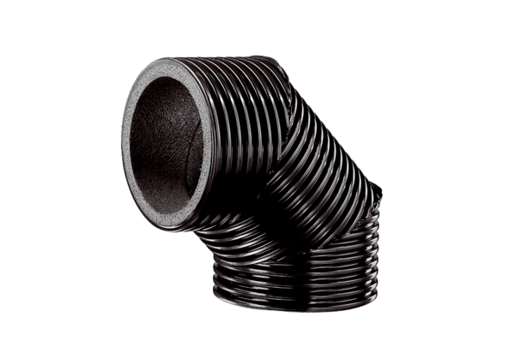Ventilační oblouk, tepelně izolovaný MT-B125 90/45Obsah dodávky: 1 kusSortiment: K
Typové číslo: 0059.0983Výrobce: MAICO

